NYHETSBREV FRÅN VARUFÖRSÖRJNINGEN
EKG, blodtrycksmätare, registerpapper VF2015-0033
- VFnr 43400 Öronoliv till Littman stetoskop. Leverantören kommer byta till lite mindre storlek pga. produkten har utgått .

Gips inkl tillbehör VF2017-0010, omtag
- Gipsöppnare, handtag till Gipsöppnare, kardborreband för gips finns nu upphandlade
- Arbete pågår för att upphandla 2,5cm Delta Cast Conformable, vit

Urologiskt material VF2014-0081
- VFnr 45091 FlexiSeal Signal byts på samma VFnr till Flexiseal Protect som har en förbättrad funktion och ett tydligare överfyllningsskydd
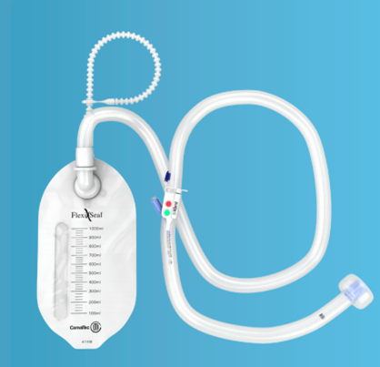
- VFnr 47404 Suprapubisset Easycyst har utgått hos Mediqs underleverantör. Leverantören letar efter nya produkter.
- OneMeds Kateter foley 2 samt 3 vägs i silikon 42cm med 30ml kuff har utgått. Leverantören letar efter nya produkter.
- Medtronic har framfört världsbrist på Temperaturkatetrar (vår upphandlade heter Curity) efter ett produktionsfel hos en annan fabrik, vilket betyder att de som produceras fördelas hårdare över fler kunder. När katetrarna är slut på Mediqlagret rekommenderar de annan mätning av temperaturen (ex. nasal, rektal, oesofagal)
Kategoriledaren har bett att få en skrift om detta. Denna skrift skickas ut så fort den anländer.

